Das Erbe des Peter Grimm

by Lempen Puppet Theatre Company 2006

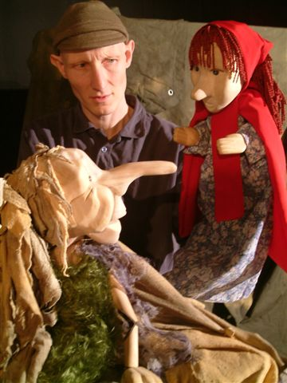

“Ich bummelte am Strand entlang, es war ein schöner Tag
Entdeckte eine Kiste, schwebend in der Bucht

Ich zog sie ein und öffnete sie, und da, man kann’s kaum glauben
Fand ich eine …?…?…?… gerade vor mir!”

Altes Englisches Lied

Was ist wohl in der Kiste? Etwas Seltsames? Etwas Schreckliches, oder gar
ein wertvoller Schatz?

Geschichten-Erzähler Peter Grimm öffnet die Kiste und findet etwas, das ihn nun auf eine ungewöhnliche Reise nimmt, die ihn durch einige der wohl bekannten Märchen der Gebrüder Grimm führt. Peter liebt seine Geschichten wie sie von Jakob und Willhelm Grimm vor langer Zeit fest gehalten wurden. Aber das Wesen aus der Kiste sieht alles ganz anders …

Eine originelle Geschichte, gespielt mit Puppen, Schauspiel und live Musik. Vergnügen,
Inspiration und Spass für Kinder ab 6 Jahren und Erwachsene.

Peter Grimm ist ein Nachkomme der Gebrüder Grimm. Er erbte die Tradition seiner Vorfahren und erzählt die Grimm Geschichten, so wie sie vor über 200 Jahren festgehalten wurden.

Mit seinem Erbe jedoch, kommt noch etwas mit. Die Brüder sperrten etwas in eine Kiste, das sie störte, als sie die Geschichten auf Papier festhielten. Sie warfen die Kiste mit ihrem Inhalt in’s Meer. 200 Jahre später findet Peter die Kiste am Strand und befreit ein Wesen, das nun erneut Einfluss auf die Welt der Geschichten ausübt.

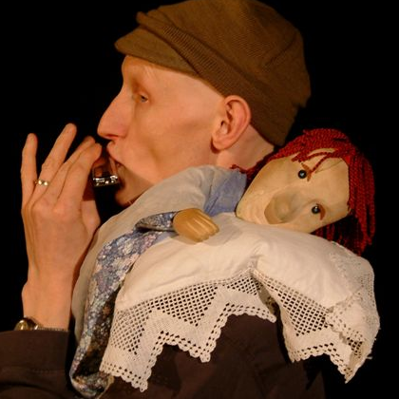
LEMPEN PUPPET THEATRE COMPANY wurde 1987 gegründet. Liz und Daniel spezialisieren sich fantasie-volles und qualitatives Puppentheater für Kinder und Erwachsene zu kreieren. Sie haben bis heute 18 originelle Geschichten geschrieben und diese unzählige Male in ganz Grossbritannien, und in vielen anderen europäischen Ländern, an Theatern, Festivals und Schulen aufgeführt.

LEMPEN PUPPET THEATRE COMPANY

28 Belgrave Street, Skipton, BD23 1QB

Tel: 0044 1756 797 149 E-mail: lempen@lempen.co.uk Web: www.lempen.co.uk

